mis en mis en valeur par les lumières nous en mettent plein les yeux ».Voilà ce que nous racontent les visiteurs, un musée moderne, où histoire et multimédia se retrouvent pour offrir un lieu plus intéressant et attractif. Mais ce musée n’a pas toujours été de sa plus belle jeunesse. En 2013, des rénovations ont eu lieu à l’occasion de l’année de la culture et c’est autour de l’ancien port phocéen et des rues de la Rome antique qu’elles se sont faites. Étant omniprésente, nous retrouvons l’utilisation du multimédia dans ce musée, retraçant l’histoire de Marseille de la préhistoire à nos jours. Des dispositifs multimédia incroyables à taille humaine, grâce auxquels archéologues et historiens s’adressent directement à nous, rendant un peu d’humanité à leur discours. Le musée compte 60 agents dont 20 s'occupant de l’organisation des expositions. Ces dernières sont faites grâce aux fouilles et découvertes depuis 1913 mais également grâce à des dons faits par les Marseillais eux-mêmes.

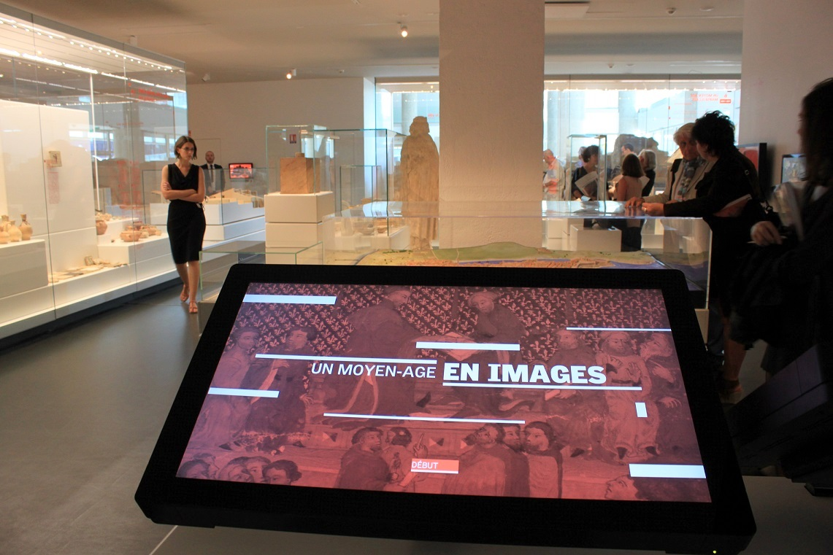

La construction du musée d’histoire de Marseille repose sur plusieurs objectifs. Les promesses faites par la municipalité de Marseille seront-elles respectées ? Le premier objectif, valable pour tous les musées, est la transmission d’une histoire, d’un savoir. Celui-ci nous permet d’analyser, d’étudier et comprendre les évènements passés dont l’histoire de Marseille pour en avoir une vision la plus claire possible. Il y a un réel devoir de la part du musée, il se doit de nous dire ce qu’il s’est passé durant toutes ces années, que ce soit bon ou mauvais, en trouvant une explication la plus claire et facile. Sensibiliser la population marseillaise à ses origines relève d’un fort désir de l’enrichir en culture et créer une unité entre les divers quartiers et ses différentes classes sociales. Puis vient ensuite la transmission de la mémoire. Le musée est le

le support du prolongement des mémoires des hommes qui ont vécu et tracé l’histoire de Marseille. Le musée exige que l’on se souvienne de ces personnages populaires et de ce qu’ils le sont moins. Un autre objectif, celui de se forger une opinion sur les évènements passés, ce temple de l’histoire marseillaise nous les présente tels quels, mais il y a une réflexion de la part des visiteurs, qui diffère chaque fois. Une rénovation bénéfique pour la cité phocéenne qui a également ses objectifs personnels. Rendre plus attrayant un lieu chargé d’histoire, pour attirer dans un premier temps les habitants de Marseille, leur dévoiler l’histoire de leur ville mais aussi d’attirer les touristes, pour partager l’histoire de la plus ancienne ville de France. De quoi ajouter de l’attractivité sous les yeux de la « bonne mère ». Derrière cela se cache néanmoins

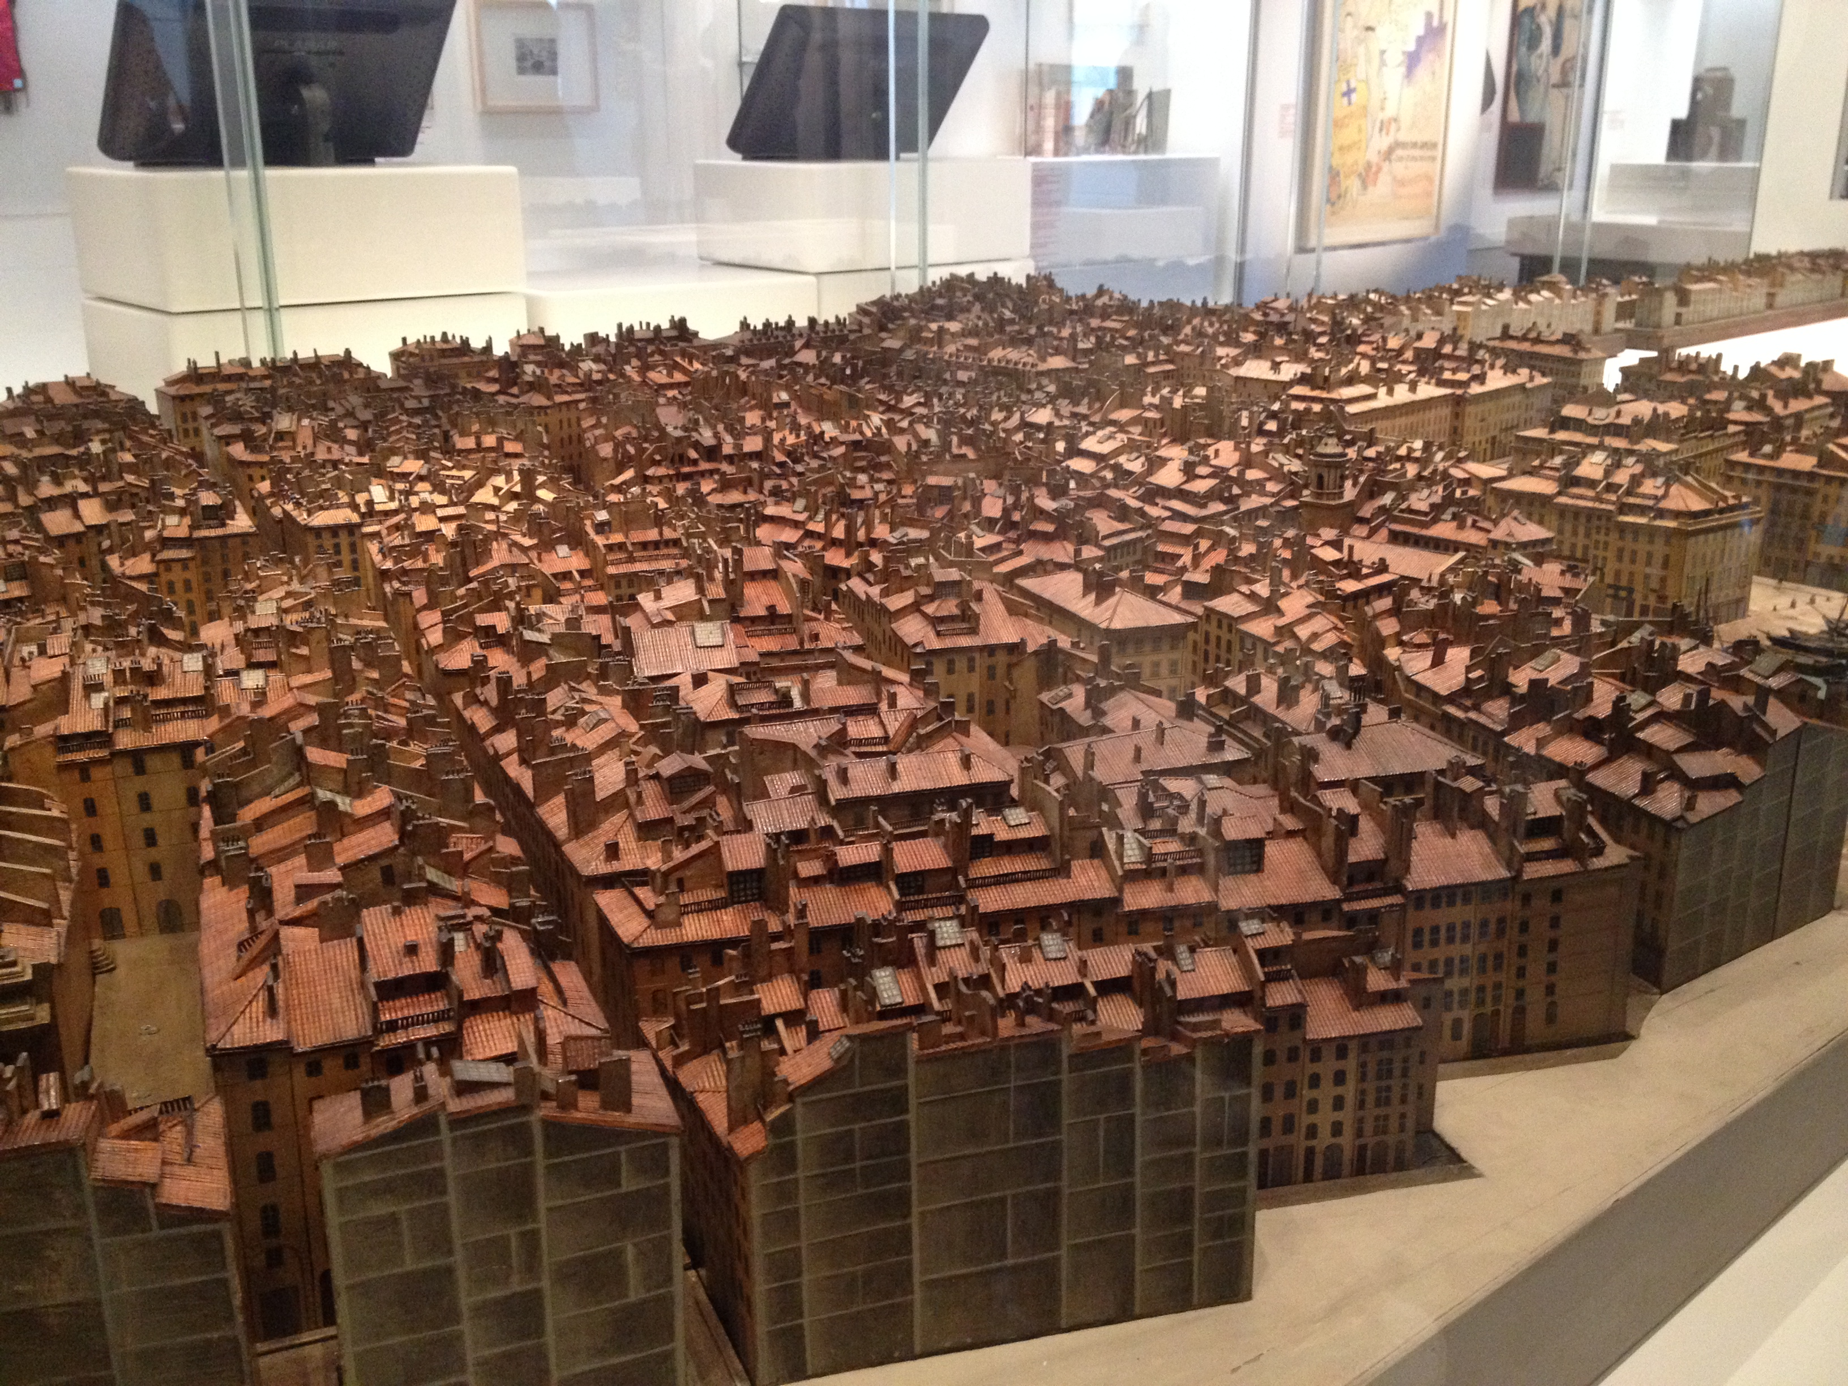

de nombreux objectifs économiques. En effet, toujours dans l’optique de faire plus de profits, la rénovation augmente le nombre de visites donc une augmentation d’entrées vendues. Cette explosion économique touche également les commerces environnants qui profitent de la venue de touristes. Un coup de fouet dans l’économie de l’établissement mais également du quartier ajoutant de la vie autour du vieux port, affaibli à la suite des nombreux travaux. Enfin, jouer avec l’évolution des mentalités est un défi relevé avec succès. Longtemps critiqué, le multimédia est maintenant au cœur de l’établissement pour attirer la société en particulier la jeunesse, souvent lésée face à la culture. "Aujourd'hui, la technologie numérique favorise la restitution et la transmission de notre patrimoine au plus grand nombre", a insisté

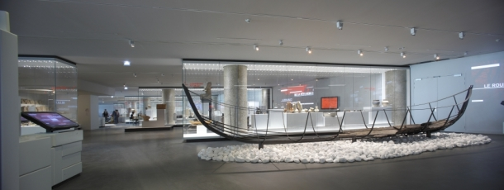 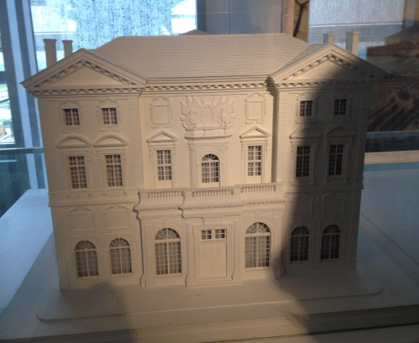

Le Marseillais 4 NOVEMBRE 2014-N°2600

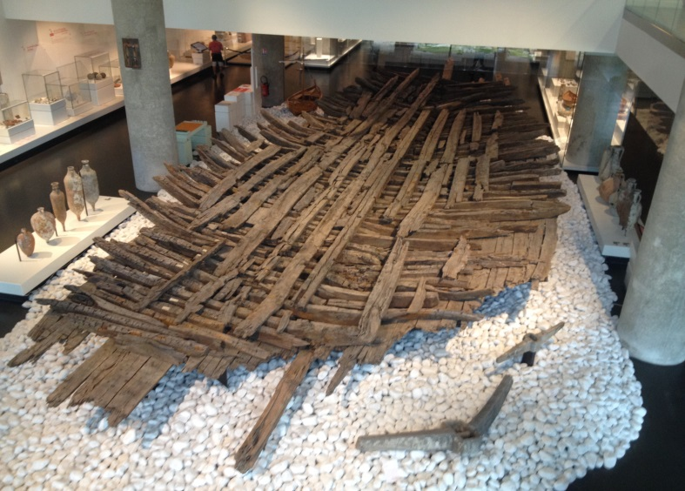

Rendre la compréhension plus ludique et facile permet une transmission de l’histoire à un plus large panel de visiteurs. Grâce à cette ingénieuse innovation, le multimédia, archéologues et historiens passionnés s’adressent directement aux visiteurs qui ont soif de s’instruire. Laurent Védrine, conservateur du Musée cite : « Nous avons deux objectifs: à la fois pouvoir donner des clés de lecture, mais aussi pouvoir donner du plaisir et que les deux ne soient absolument pas incompatible. Nous avons un discours scientifique qui est très pointu, avec un comité scientifique de sommité. Nous avons aussi beaucoup mis l’accent sur les outils de médiation, en particulier un parcours pour les enfants où les enfants, à travers de douze escales de l’histoire, vont pouvoir expérimenter notre histoire avec un certain nombre de jeux. ». Ainsi que « de créer un nouveau musée visible et attractif, en plein cœur de la ville, inséré dans un centre commercial en cours de rénovation » souligne le maire de Marseille.

La rénovation du musée de Marseille est une avancée culturelle impressionnante. De par ses vertus historiques, elle établit un lien fort entre les divers quartiers créant ainsi une cohésion sociale importante pour la ville. Cet aménagement, esthétique et moderne donne un coup de jeune sur l’histoire de la ville. C’est un renouveau pour la cité phocéenne, un pas vers le passé qui nous donne des pistes pour l’avenir.

\* toutes les photos représentant des vestiges exposés dans le musée ont été prises par nous-mêmes.

Clémence MARCO et Aurélie BELLUCCI

<http://www.marseille.fr/siteculture/les-lieux-culturels/musees/le-musee-dhistoire-de-marseille>

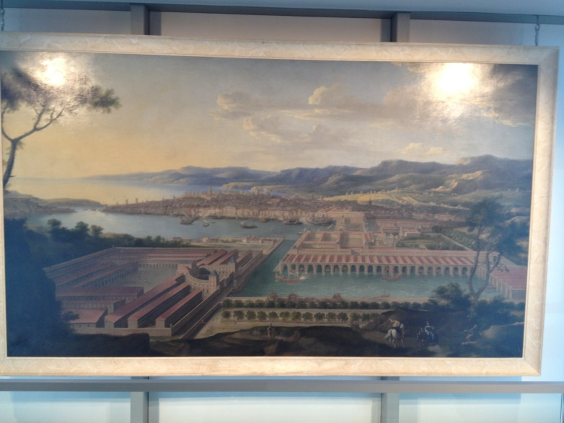

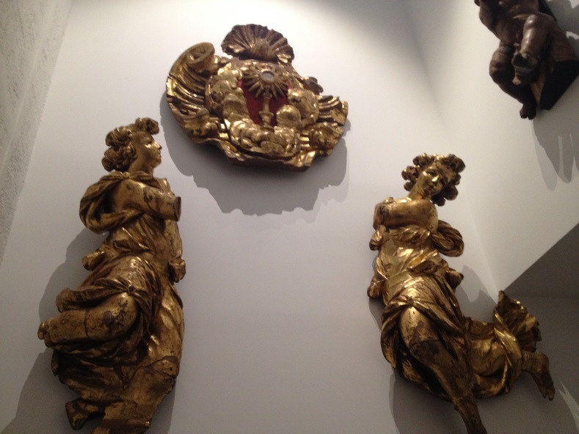

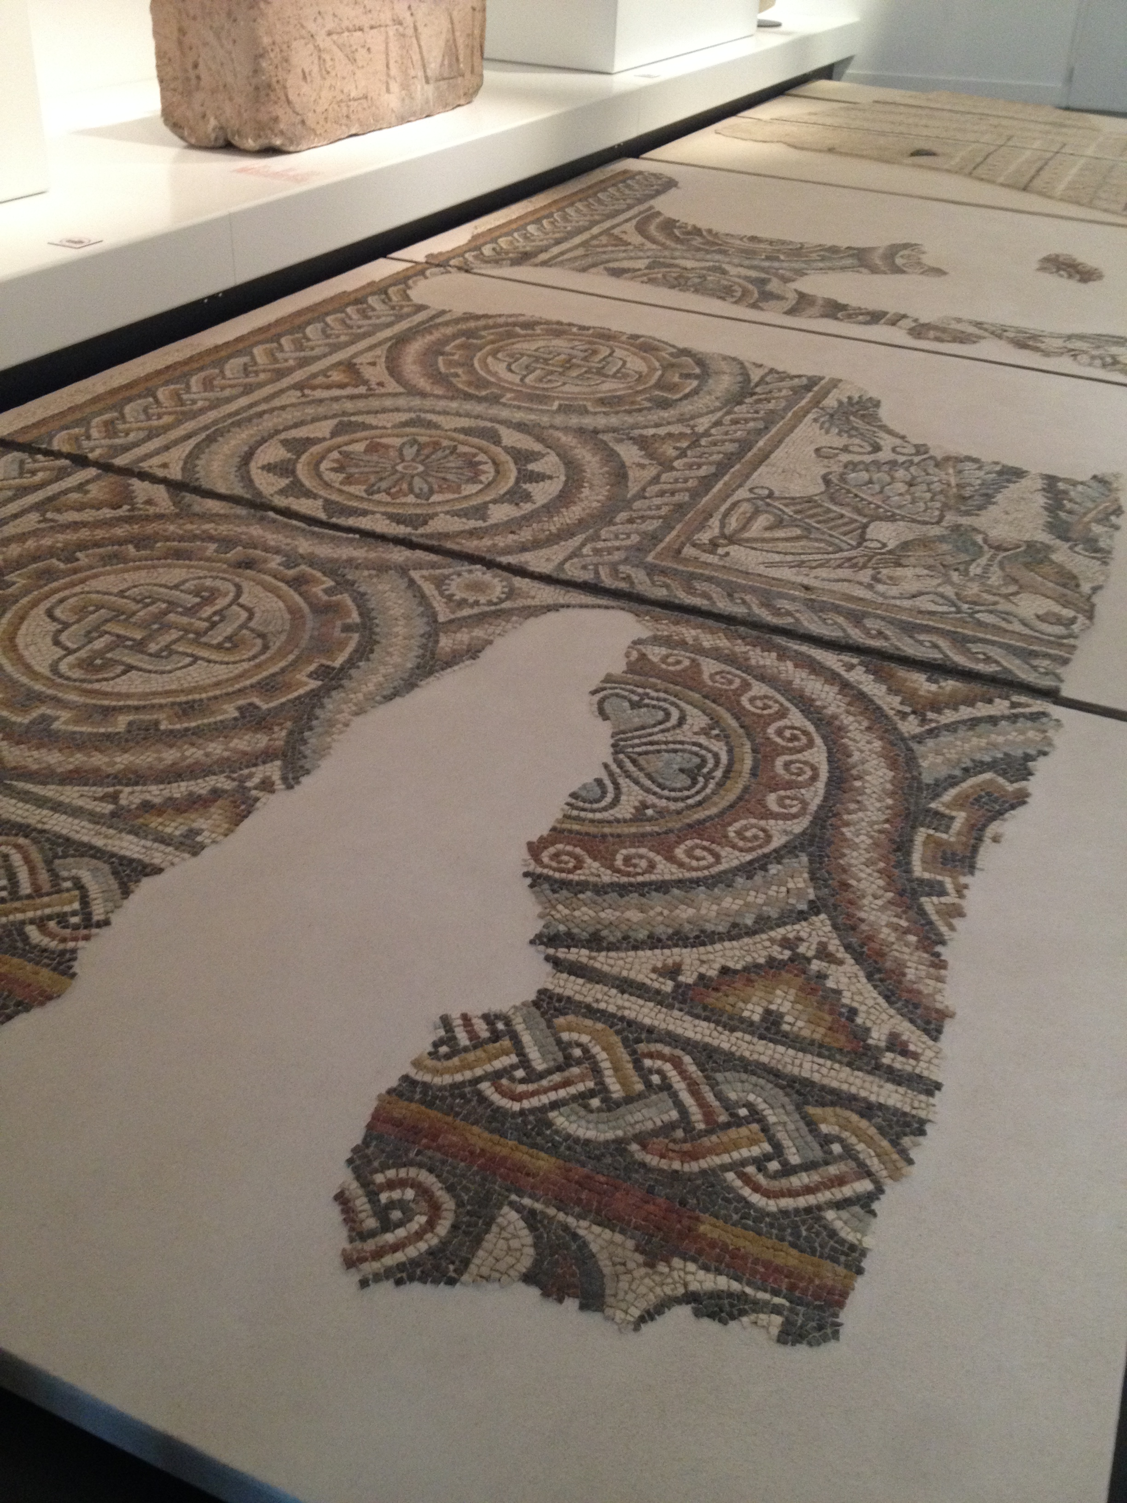

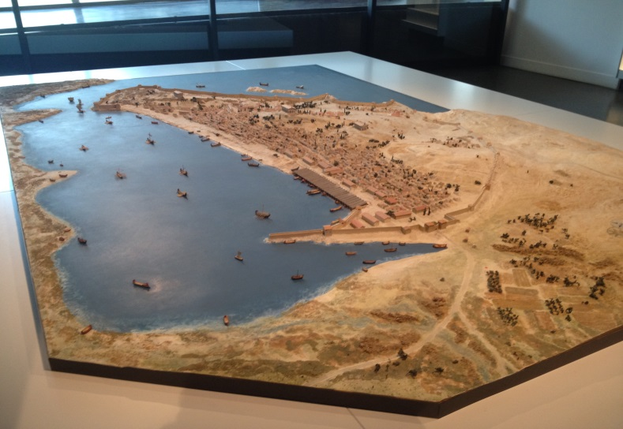

Le Marseillais 4 NOVEMBRE 2014-N°2600